特殊三棱锥外接球半径的常见求法
6
6
2
1
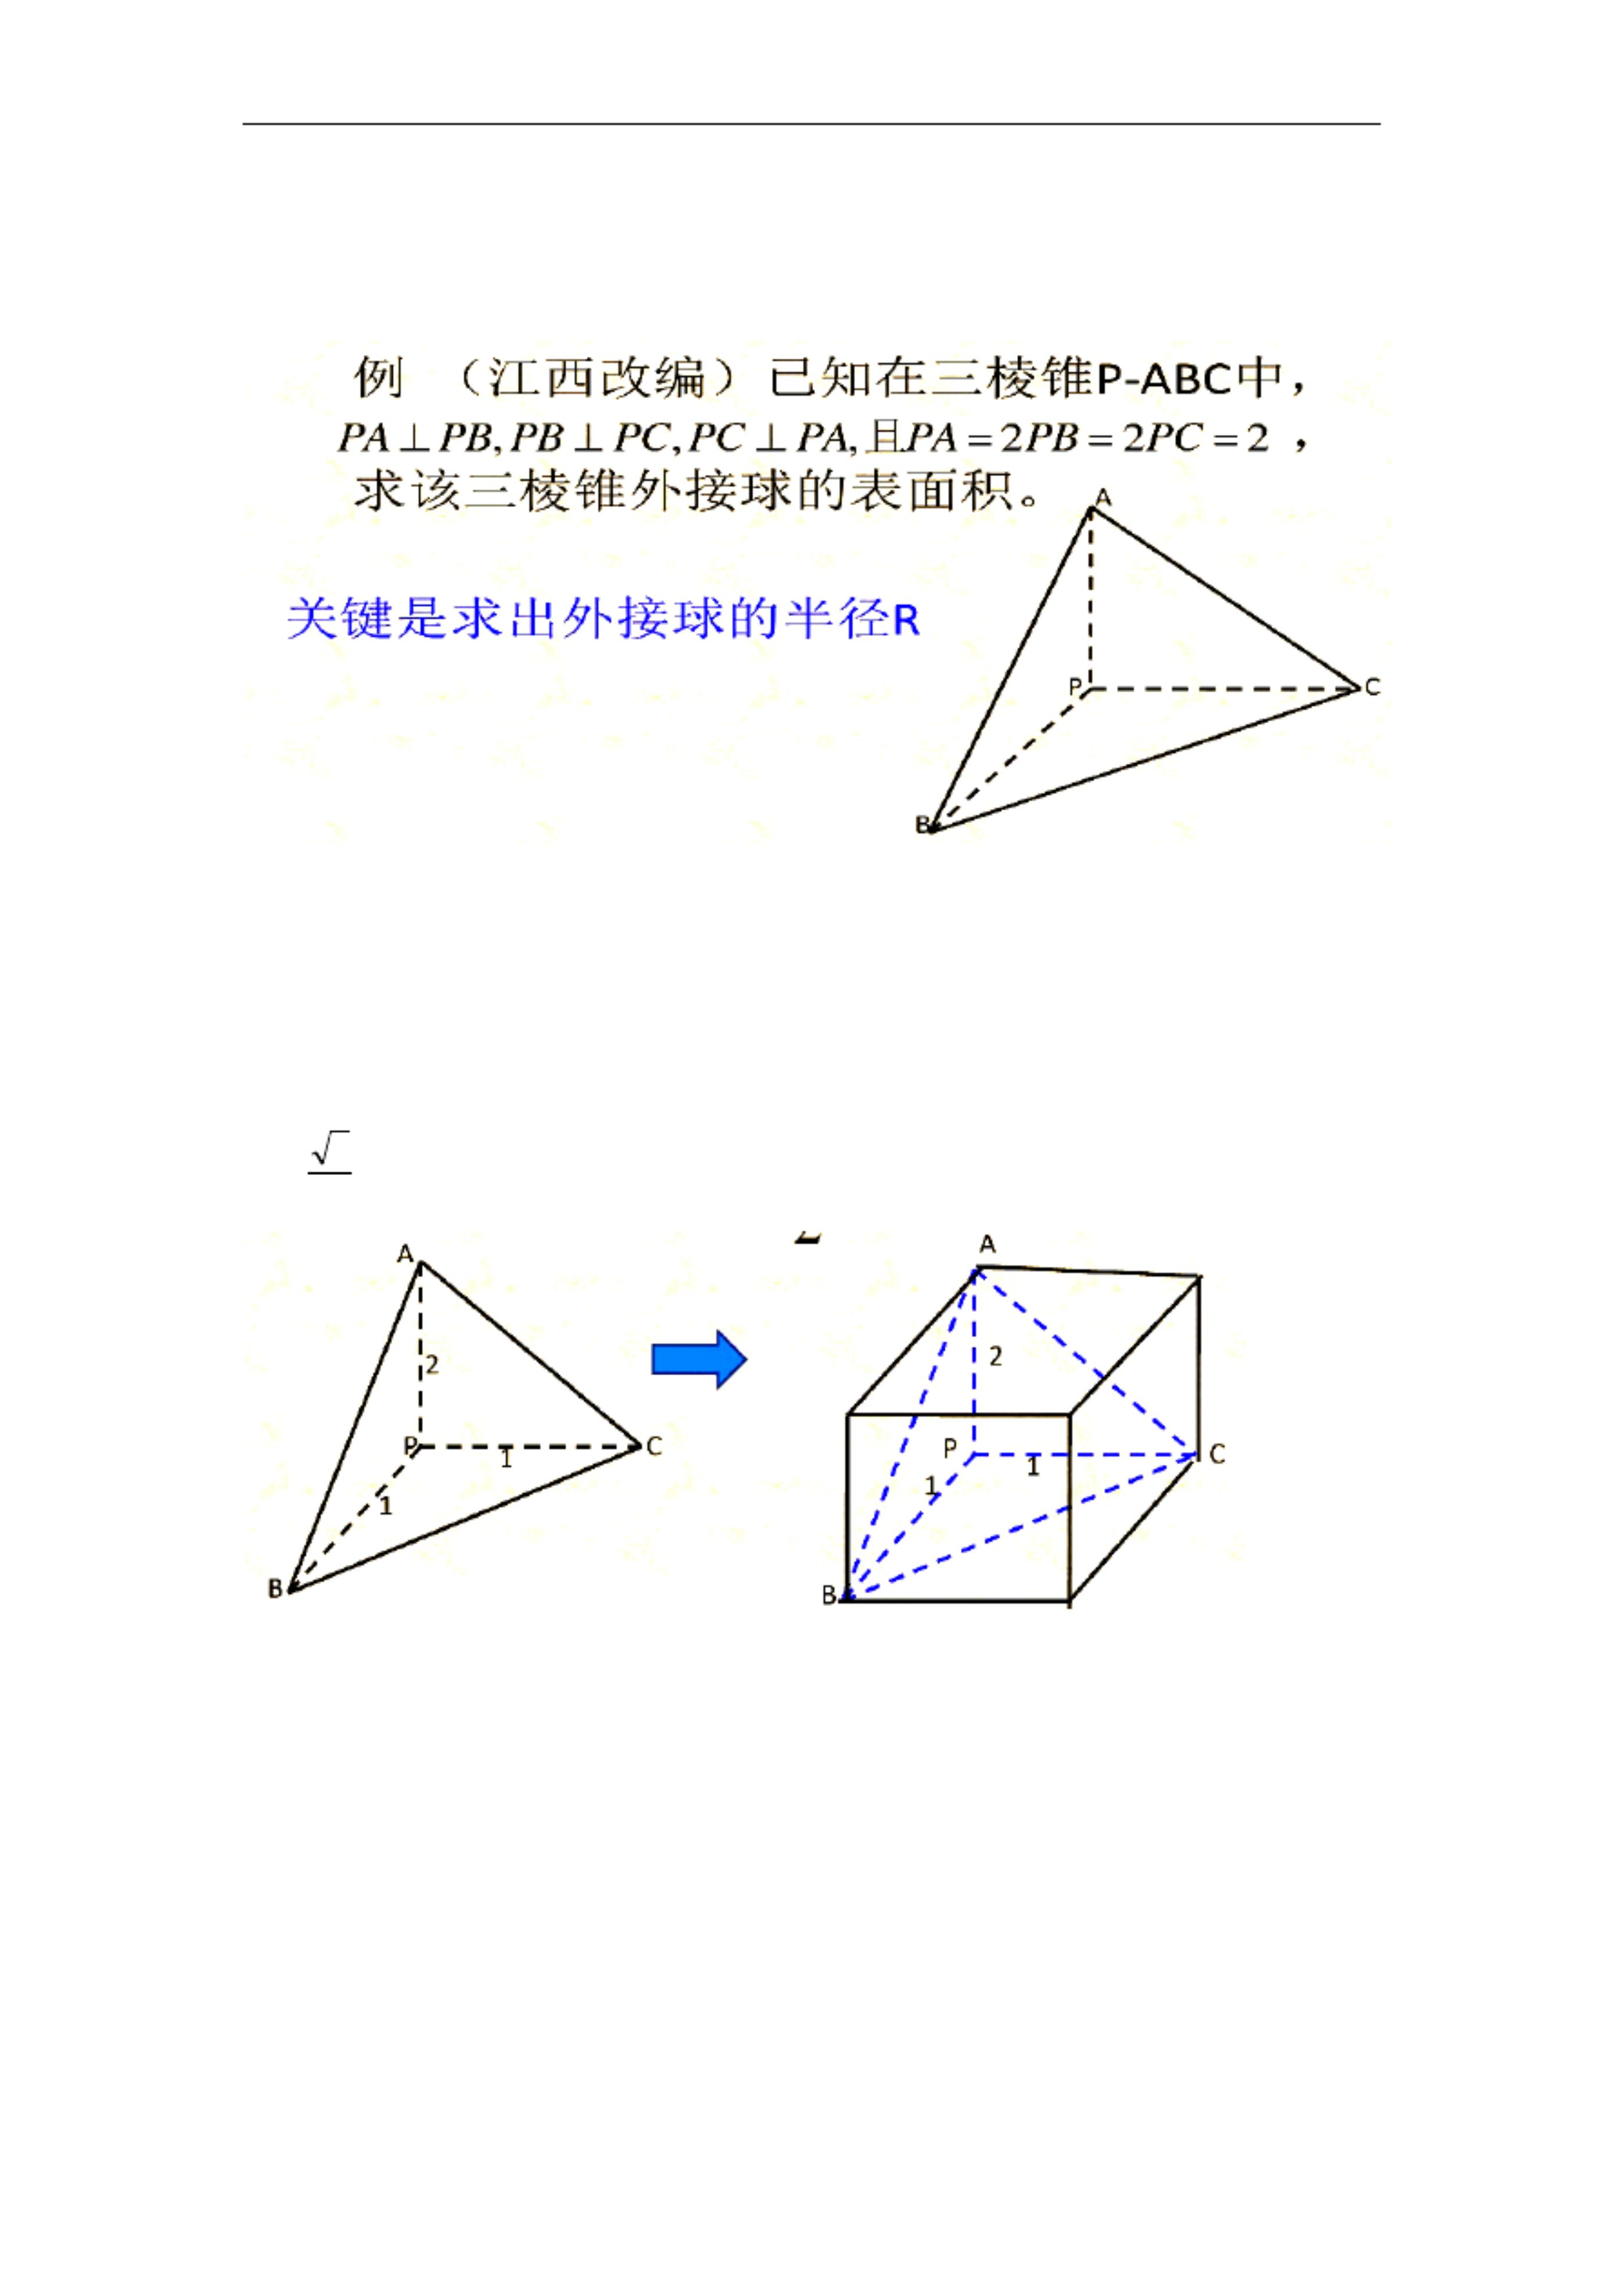

1、 寻找底面△PBC 的外心；
2、 过底面的外心作底面的垂线；
3、 外接球的球心必在该垂线上，利用轴截面计算出球心的位置。
设外接球的球心坐标为：_{O(x, y, z)} .由
可得：

OP OA OB OC
1、 补形法；
2、轴截面法；
3、向量法.
2
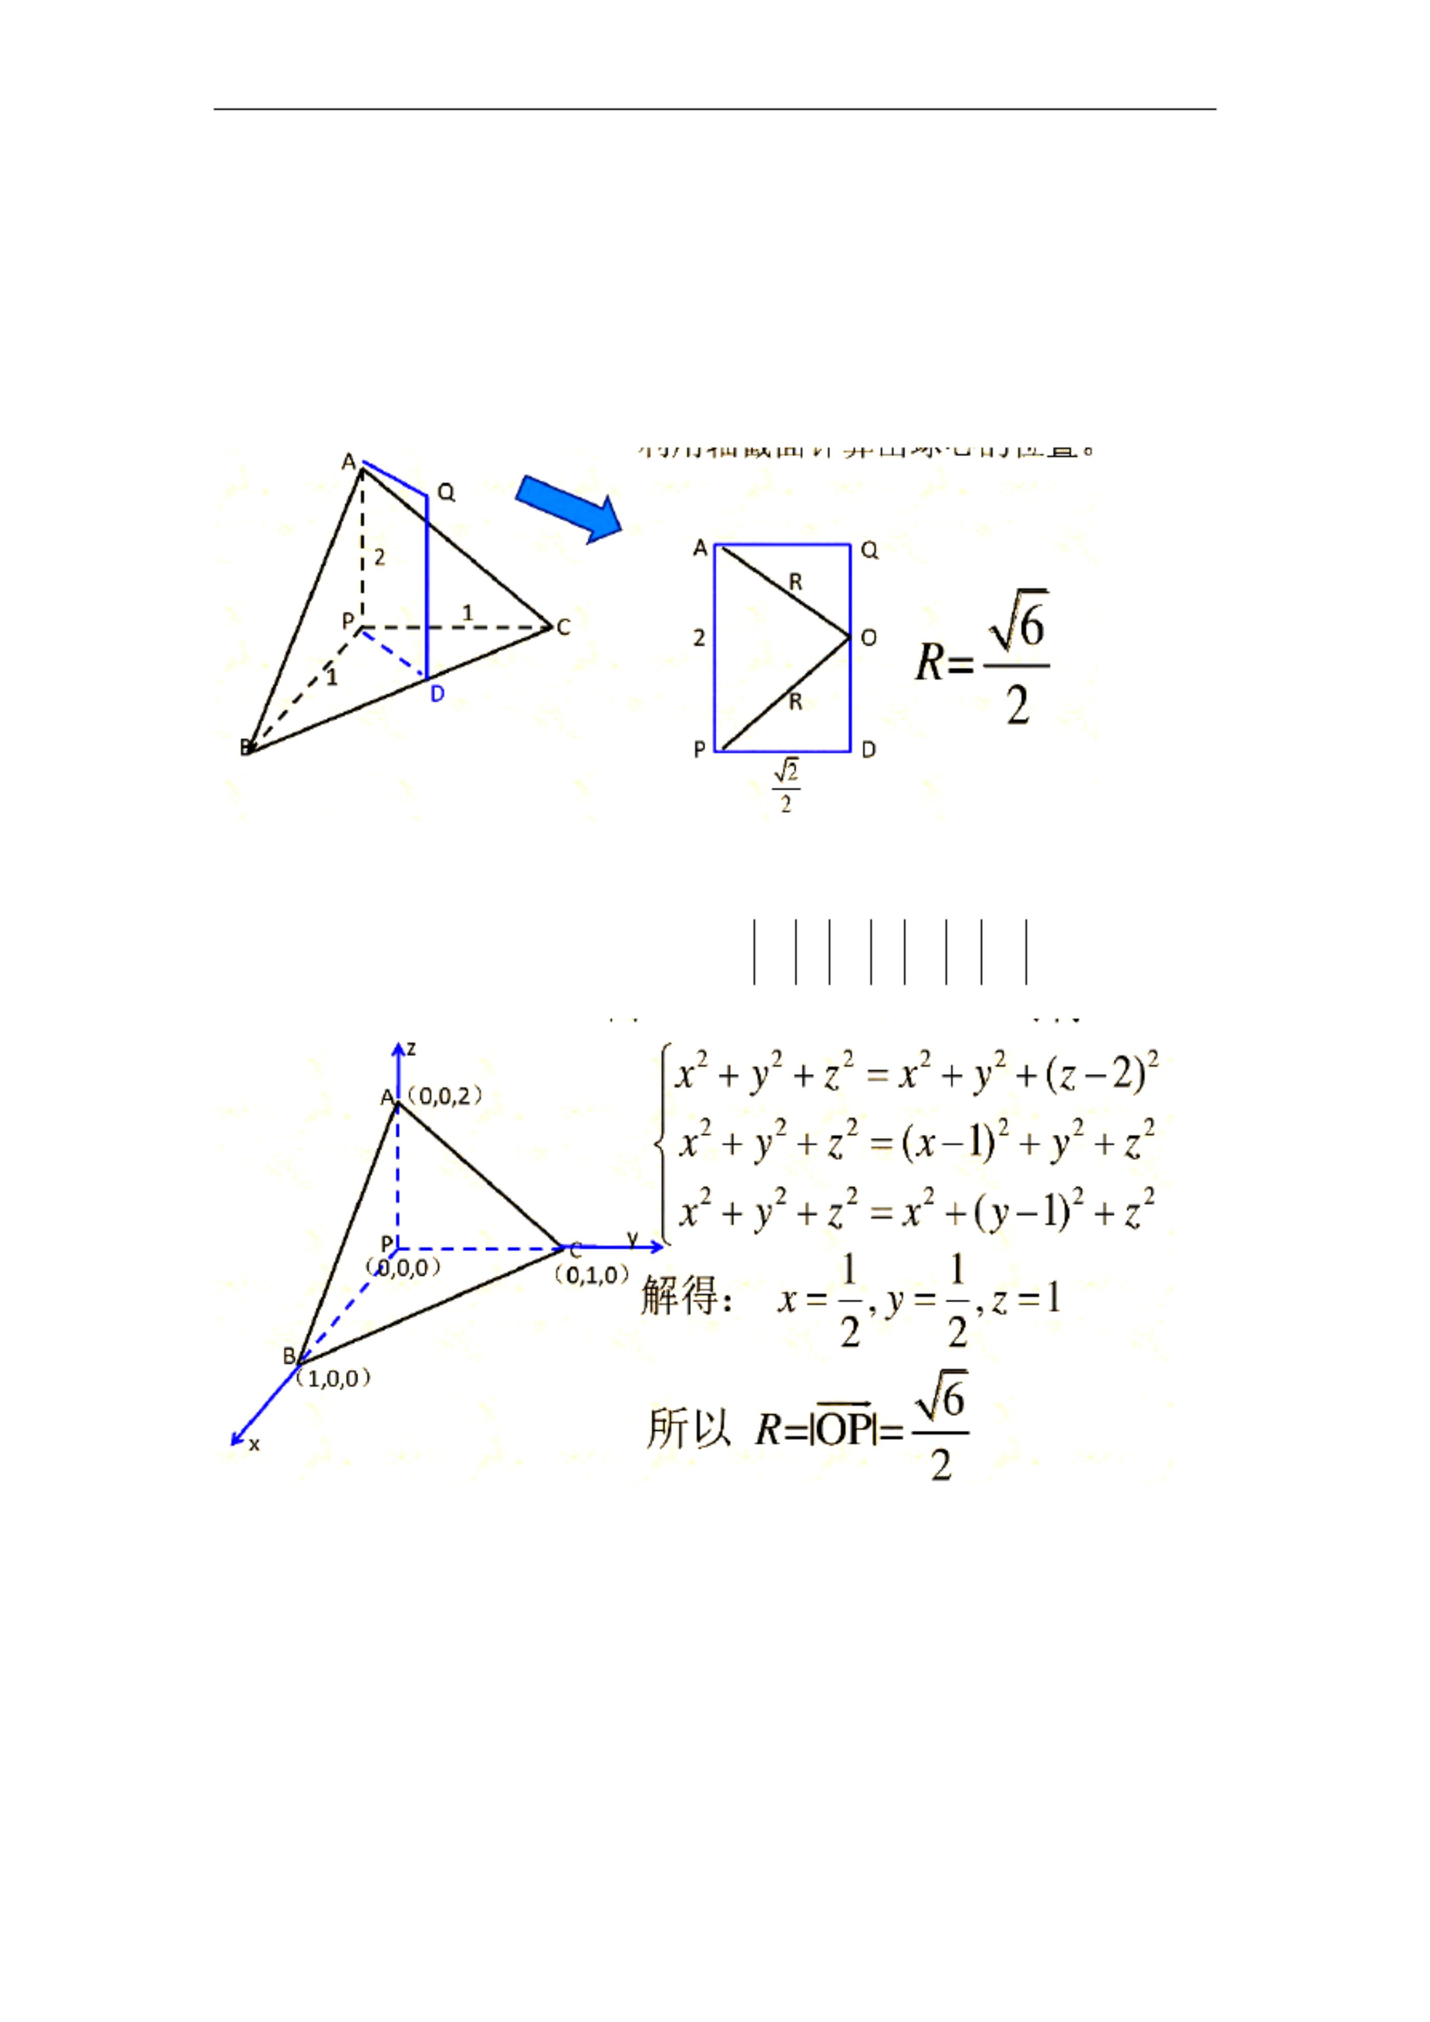

3
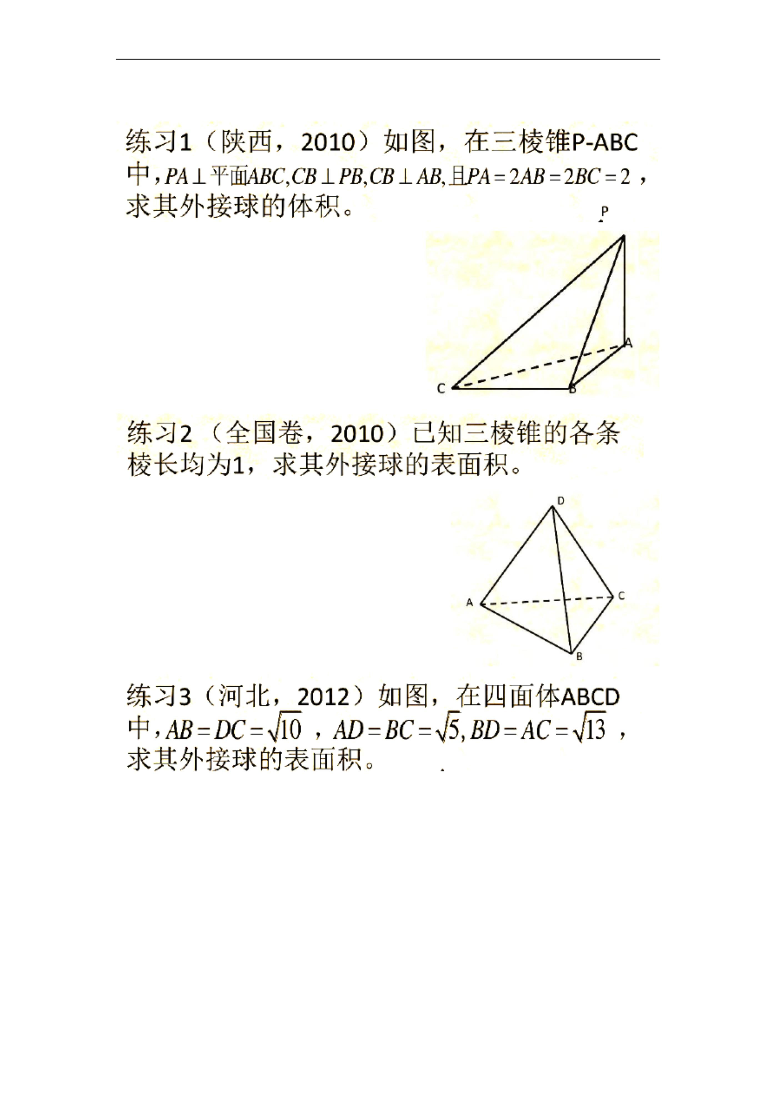

4
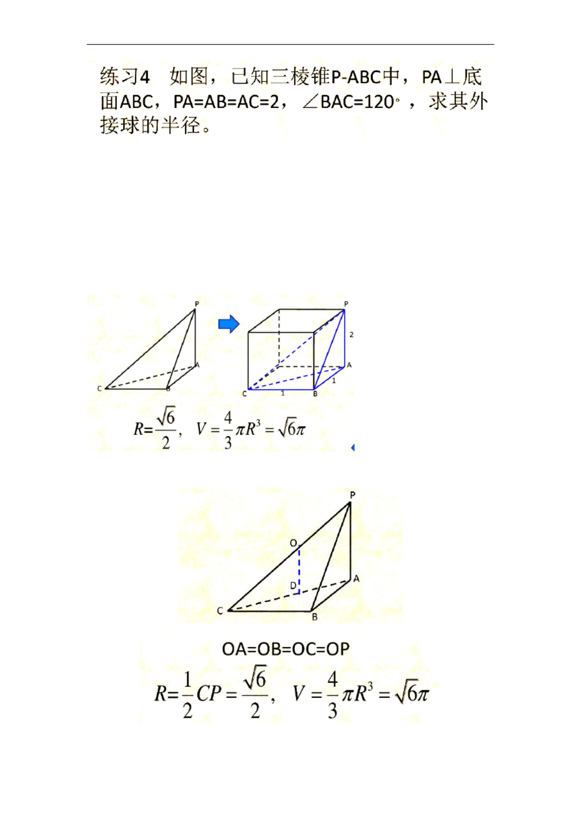

5
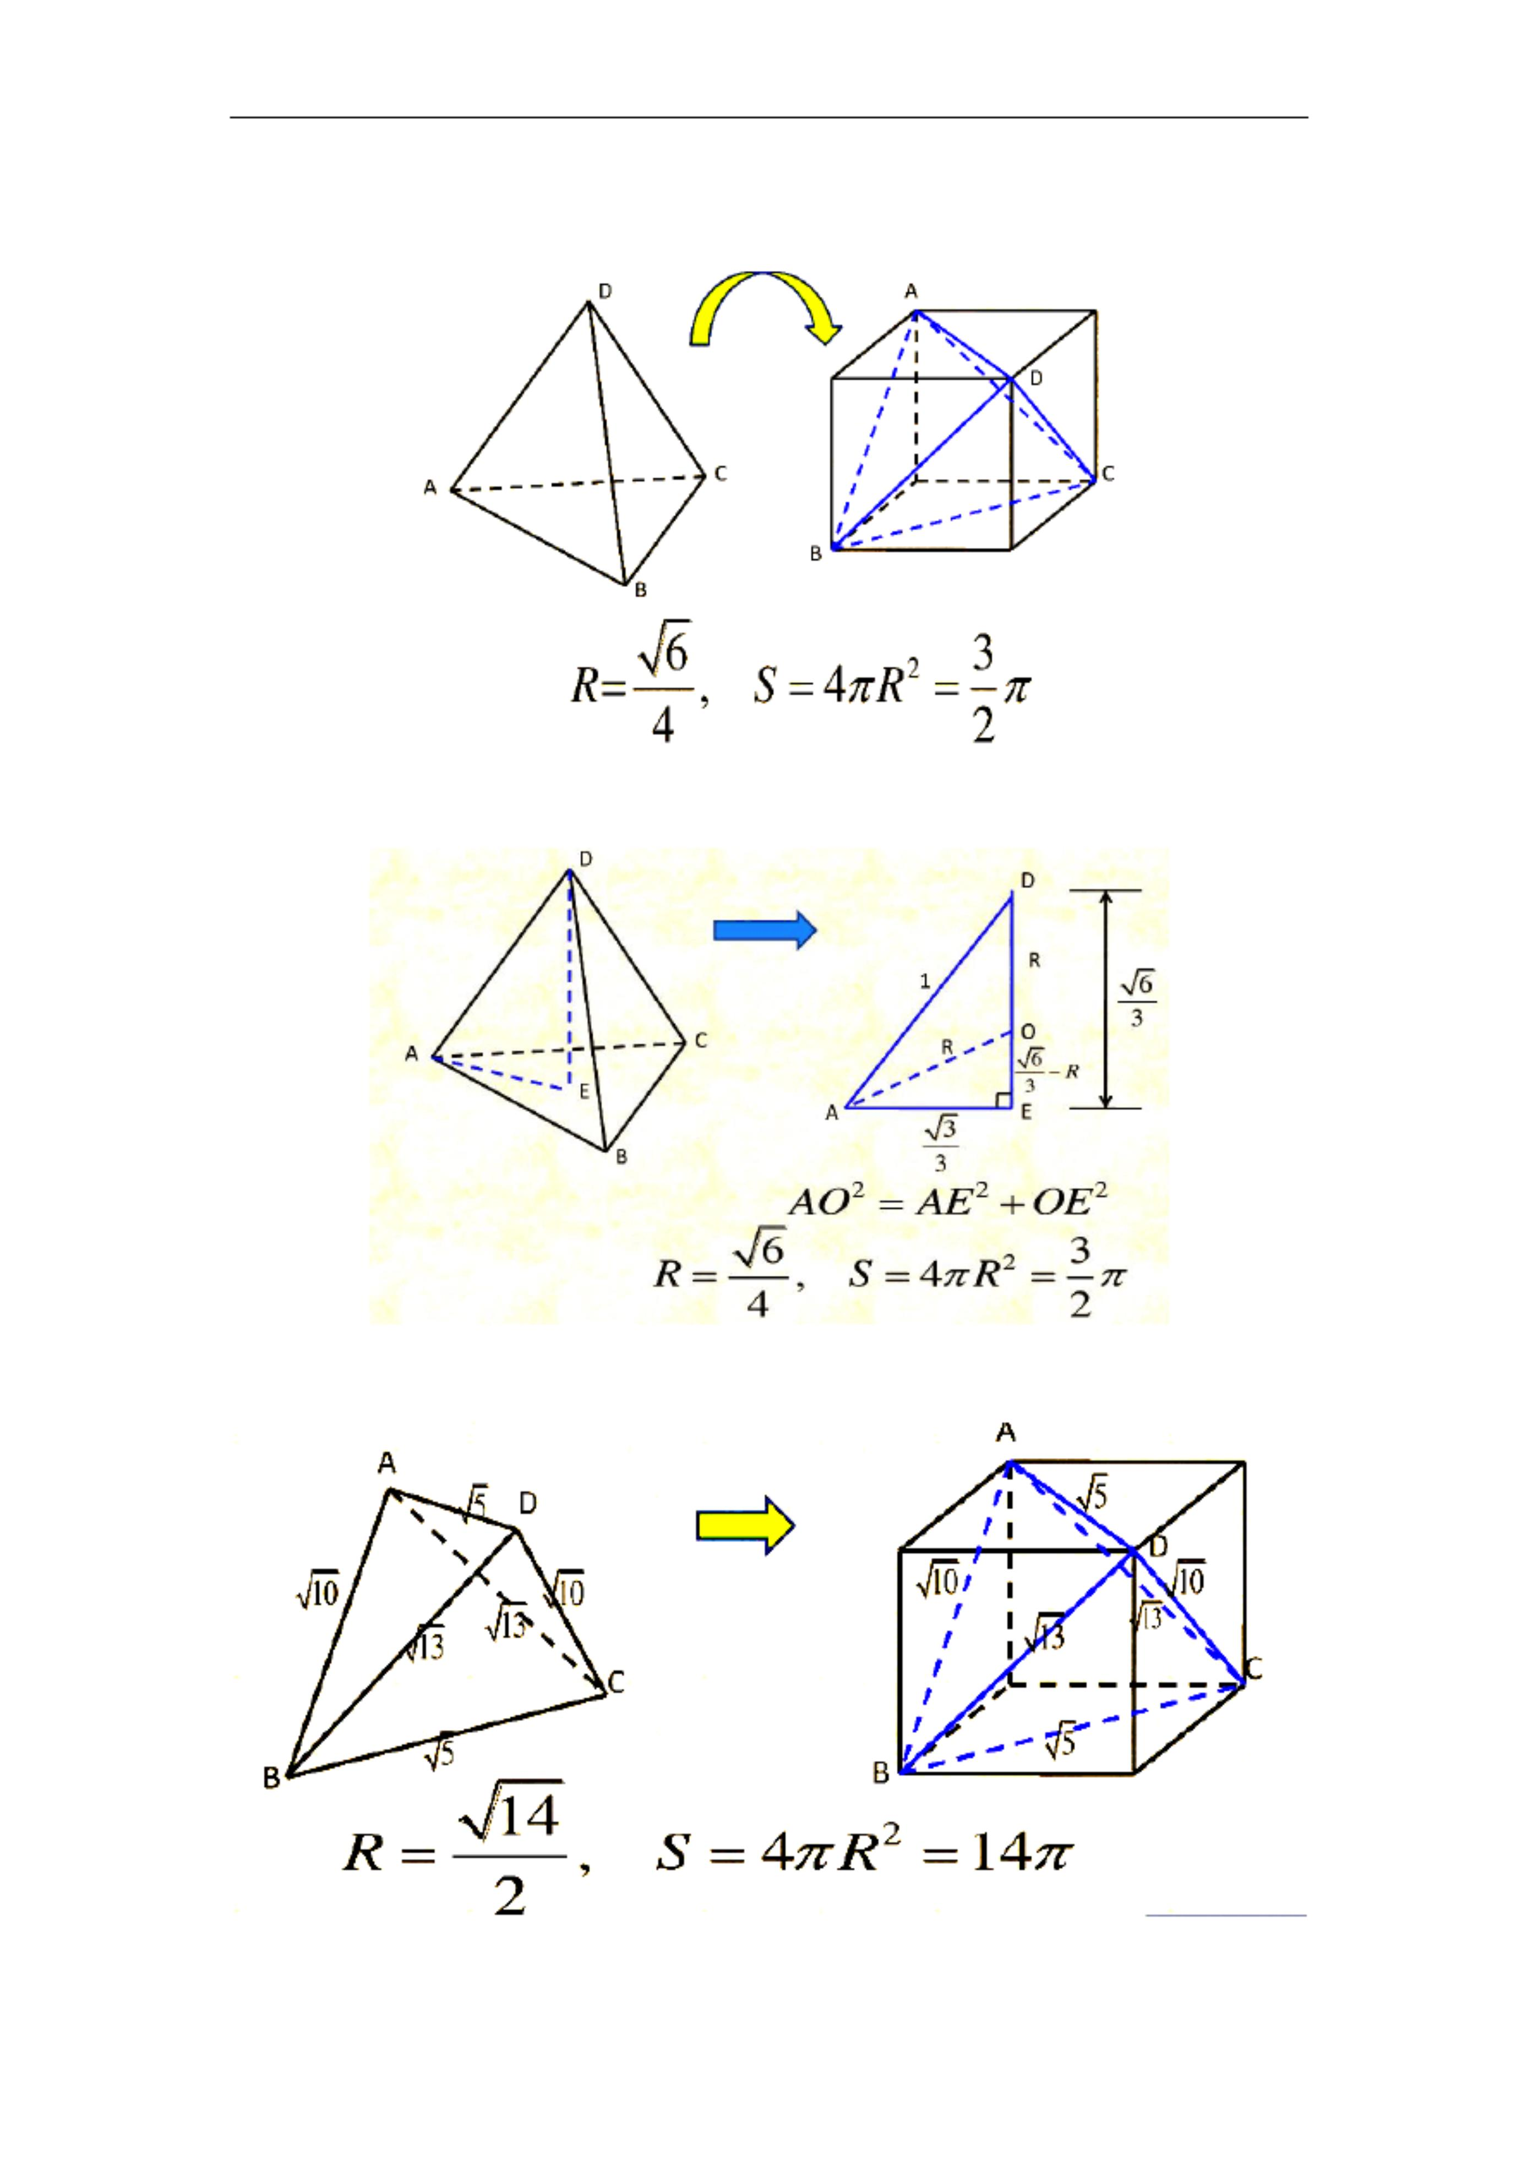

6
